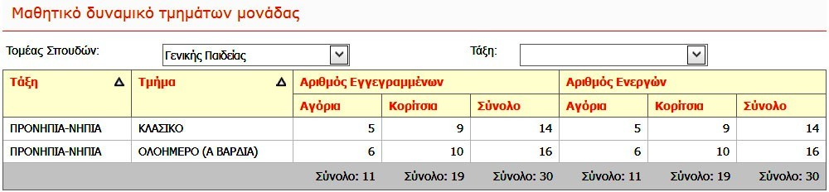ΔΥΟ ΑΠΑΡΑΙΤΗΤΟΙ ΕΛΕΓΧΟΙ ΓΙΑ ΤΟ ΜΑΘΗΤΙΚΟ ΔΥΝΑΜΙΚΟ ΤΟΥ ΝΗΠΙΑΓΩΓΕΙΟΥ

- Ελέγξτε στην ατομική καρτέλα του μαθητή αν έχουν περαστεί σωστά τα στοιχεία στην ΤΑΞΗ ΕΓΓΡΑΦΗΣ και στον ΤΥΠΟ ΤΑΞΗΣ. Υπενθυμίζεται ότι στην ΤΑΞΗ ΕΓΓΡΑΦΗΣ βάζουμε την τιμή ΠΡΟΝΗΠΙΑ – ΝΗΠΙΑ αν το τμήμα μας είναι μικτό δηλ. φοιτούν σε αυτό παιδιά και από τις δύο ηλικιακές ομάδες. Στον ΤΥΠΟ ΤΑΞΗΣ δηλώνουμε αν το παιδί είναι προνήπιο ή νήπιο.
Για να συνεχίσουμε στον επόμενο μαθητή πατάμε το βελάκι που δείχνει προς τα δεξιά.
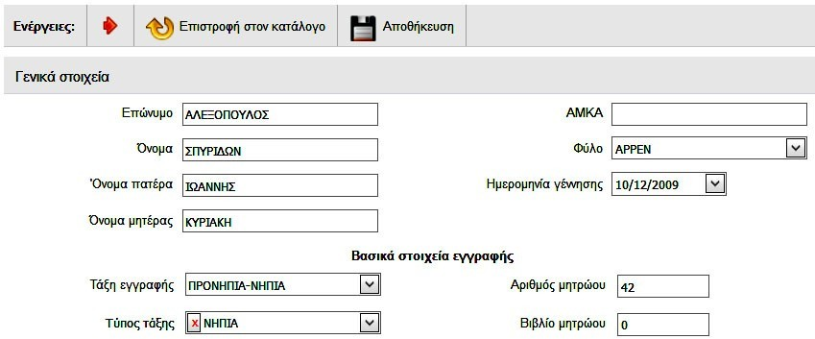
- Ο συνολικός αριθμός των μαθητών που βλέπουμε στην αρχική σελίδα…
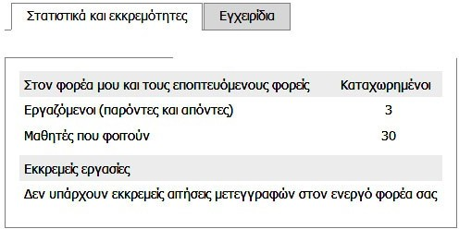
… πρέπει να συμφωνεί με το σύνολο των μαθητών που φαίνεται στο ΜΑΘΗΤΙΚΟ ΔΥΝΑΜΙΚΟ ( ο πίνακας εμφανίζεται πηγαίνοντας ΣΧΟΛΙΚΗ ΜΟΝΑΔΑ – ΜΑΘΗΤΙΚΟ ΔΥΝΑΜΙΚΟ):

Αν οι αριθμοί δε συμφωνούν, πρέπει να ελέγξετε την κατανομή των μαθητών που έχετε κάνει στα τμήματα του Νηπιαγωγείου. Είναι βέβαιο ότι δεν έχετε τσεκάρει τα ονόματα κάποιων παιδιών. Κάντε τη διόρθωση πηγαίνοντας ΜΑΘΗΤΕΣ – ΕΓΓΡΑΦΕΣ ΜΑΘΗΤΩΝ – ΚΑΤΑΝΟΜΗ ΜΑΘΗΤΩΝ ΣΕ ΤΜΗΜΑΤΑ. Στη
συνέχεια ελέγξτε εκ νέου το μαθητικό δυναμικό.

